新龙湖小七班今日动态
日期：6月13日

情况分析：
今天小朋友们入园都很开心，期待和老师、好朋友的相聚哦。其中大部分小朋友进入进到教室还会主动和老师同伴打招呼，还自己绕带子很棒哦，进行户外游戏啦。

区域游戏
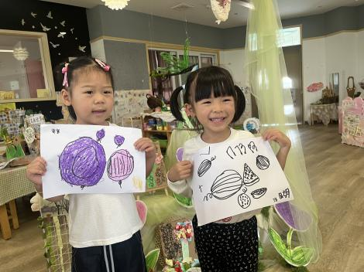 | 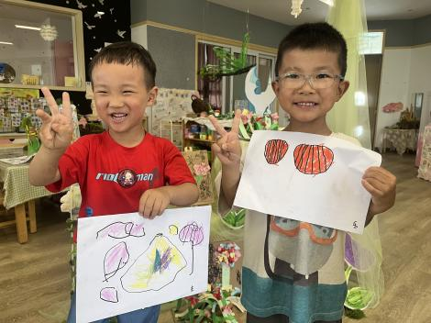 | 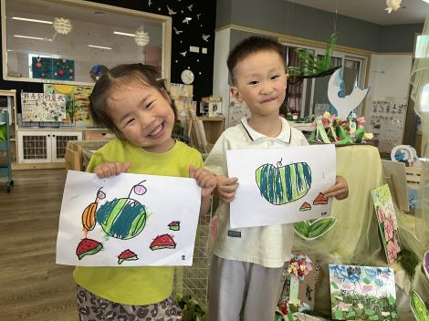
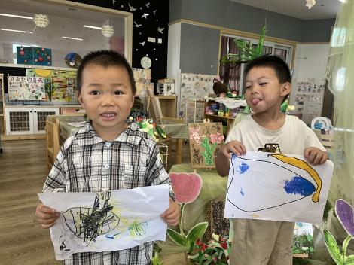 | 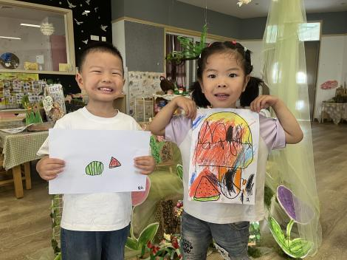 | 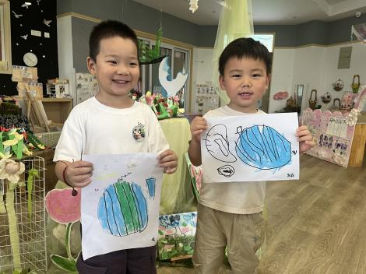

集体活动：
美术：好吃的西瓜
西瓜是孩子们生活中常见的水果之一，果实大型，近于球形或椭圆形。外表为浅绿色、上有深绿色斑纹。活动中通过播放课件圆形的西瓜和切片西瓜让幼儿感受西瓜整体及局部的形状和色彩之美，让幼儿进一步感受西瓜局部的形状和色彩之美。任星辰、龚翊、陈逸州、叶彭丞禹、高乐、郭语桐、朱汐汐、陆泽安、谭思远、尹子昕、毕芮、陈书瑶、韩杨、周玥萱、徐晟昊、彭卓朴、常杰奕、彭逸宸、王蕙慈、梁羽彤能感受西瓜整体及局部的形状和色彩之美；任星辰、龚翊、陈逸州、叶彭丞禹、高乐、郭语桐、朱汐汐、陆泽安、谭思远、尹子昕、毕芮、陈书瑶、韩杨、周玥萱、徐晟昊、彭卓朴、常杰奕、彭逸宸、王蕙慈、梁羽彤能画出西瓜整体和局部的不同造型，并能表现西瓜颜色的规律。
1.午餐情况：
早点：牛奶、薄脆
午饭：海苔饭、里脊肉苹果、地三鲜、青菜蛋花汤。
点心：沙琪玛、酸奶
水果：蓝莓、油桃。大部分的孩子是能够自主进餐的，并且有较好的进餐习惯。我们小七班有很多孩子都有不爱吃蔬菜的习惯，需要家长们回家再继续跟进、配合一起让孩子不挑食，爱吃饭。
2.午睡情况：
午睡时，大部分小朋友能自己脱外套、裤子并摆放整齐！大部分小朋友可以自主入睡，个别小朋友在老师的安抚下入睡。

家园合作：
1.动态上的照片，仅作为老师观察时的随拍，并不是所有孩子的照片都会呈现，
2.个别幼儿还不会穿外套，因此请家长回家做进一步引导。
3.部分幼儿的水杯里的水量过烫，孩子喝不了，请装入温水。

